«**Бишкек инновациялык колледжи» мекемеси**

**“Жалпы билим берүү” сектору**

***4-декабрь «Манас» эпосунун күнүнө карата жумалыкты өткөрүү боюнча***

***отчету***

***Темасы: ««Манас» - байыркы кыргыз рухунун туу чокусу»***

**2024- жыл**

***««Манас» - байыркы кыргыз рухунун туу чокусу»***

***Ч.Айтматов***

«Бишкек инновациялык колледжи» мекемесинде 2024-жылдын 2-декабрынан 6-декабрына чейин **«Манас» эпосунун күнүнө карата жумалык болуп өттү.Жумалыктын ачылышына чейин 1-2-курстардын студенттерине «Манас» эпосу тууралуусынактын тапшырмалары берилген. Алар төмөндөгүдөй:дубал гезит, видео слайд сынактары.**

**Максаты:** *“*Манас” эпосунун баалуулугун арттыруу, даңазалоо, сактоо болуп саналат. Ошондой эле “Манас” эпосунун улуулугун, ыйыктыгын даңазалооменен ар бир инсандын жүрөгүндө патриоттук сезимди ойготуп, мекенди сүйүүгө үндөө.

Жумалыктын ачылышында кыргыз тили жана кыргыз адабияты сабагынын ага окутуучулары Тагаева Гүлзат Аликовна, Абдылдаева Бегайым Оразакуновна, Абылкасымова Рита Тургуналиевналар 1-2-курстарга ачык сабактарды өткөрүштү. Ар бир сабактардын жүрүшүндө студенттерге **“Манас” эпосу***тууралуу тандалган видео слайддар,* кино тасмалар *көрсөтүлүп талкууланды.* Студенттер «Манас» эпосу тууралуу билимдерин жогорку деңгээлде көрсөтө алышты жана абдан кызыгуу, сыймыктануу менен тапшырмаларды аткарышты.

Мындан сырткары 4-декабрь күнү Т.Сатылганов атындагы Кыргыз Улуттук филармониясында “Манас” эпосунун күнүнө карата салтанаттуу майрамга 1-курстун К-1-24, К-2-24 тайпаларынын студенттери Абылкасымова Рита Тургуналиевна менен биргеликте барып келишти. Иш чара студенттерге өзгөчө таасир калтырды.

Кыргыз тили жана кыргыз адабияты сабагынын ага окутуучулары Тагаева Гүлзат Аликовна, Абдылдаева Бегайым Оразакуновна, Абылкасымова Рита Тургуналиевналар тарабынан уюштурулган жумалык өз максатына жетти.

Дүйнөдө көлөмү боюнча биринчи орунда турган **“Манас”**эпосубуз миңдеген кылымдар бою жашасын!!!

**Жалпы билим берүү секторунун башчысы: Тагаева Гүлзат Аликовна**

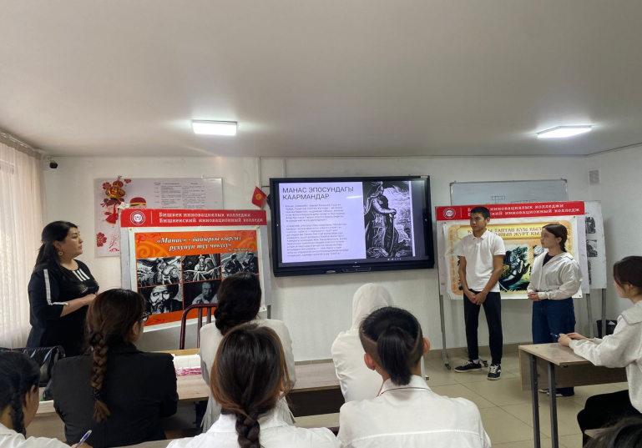

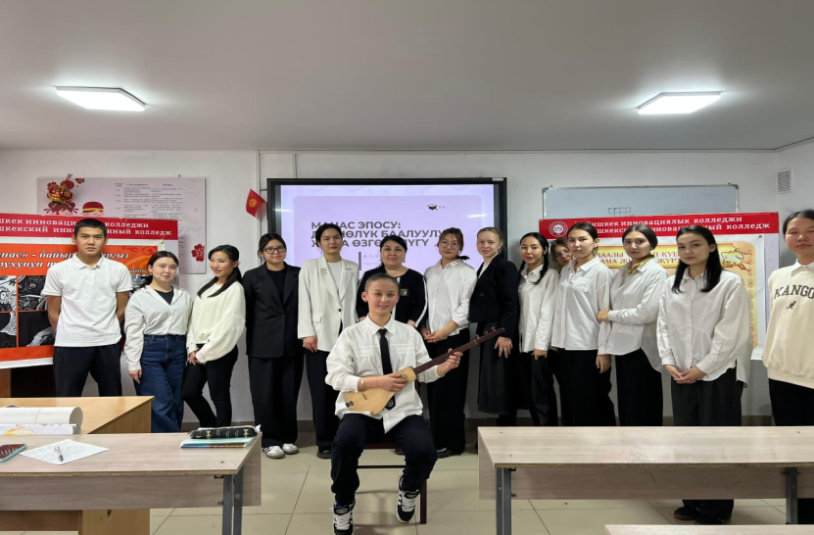

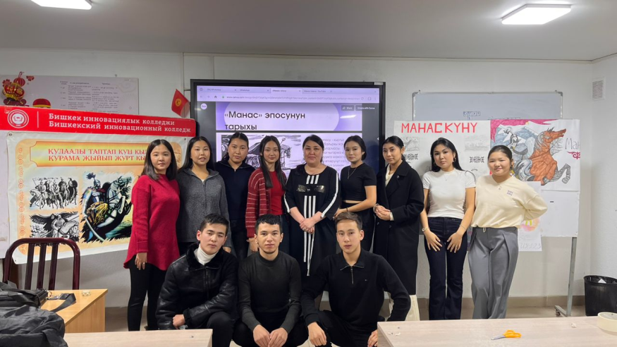

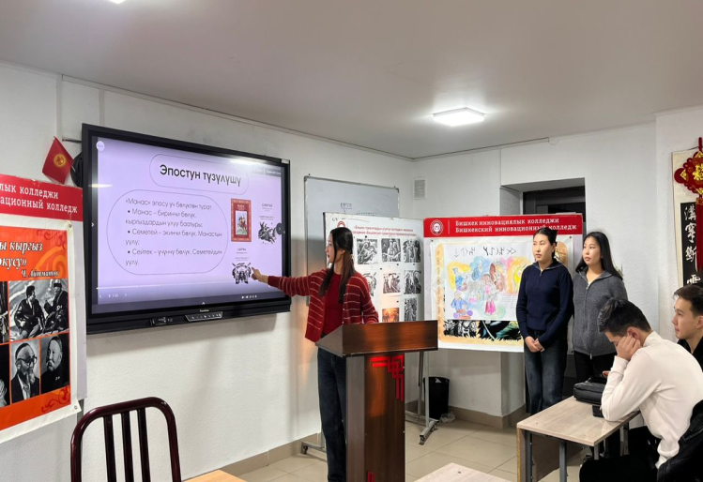

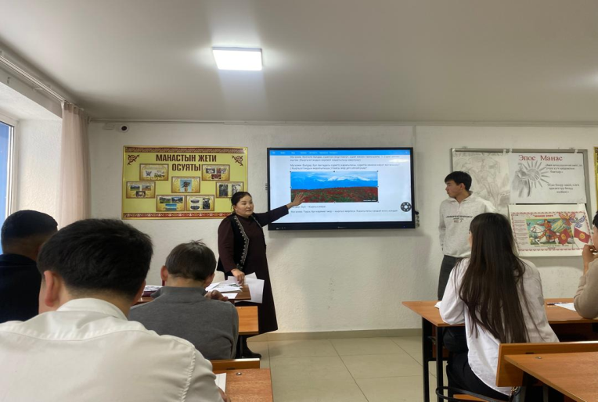

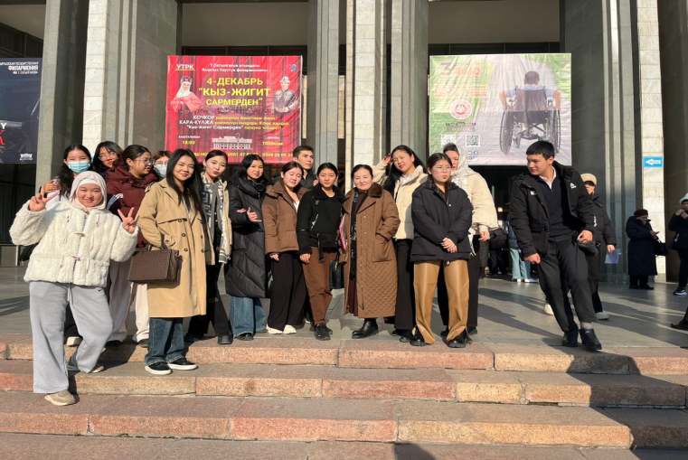 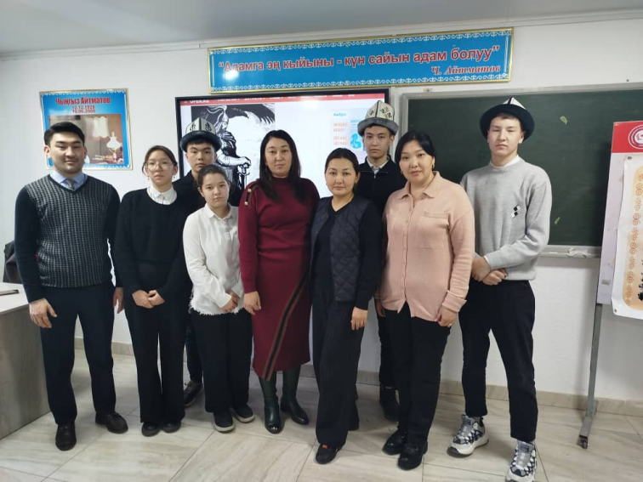

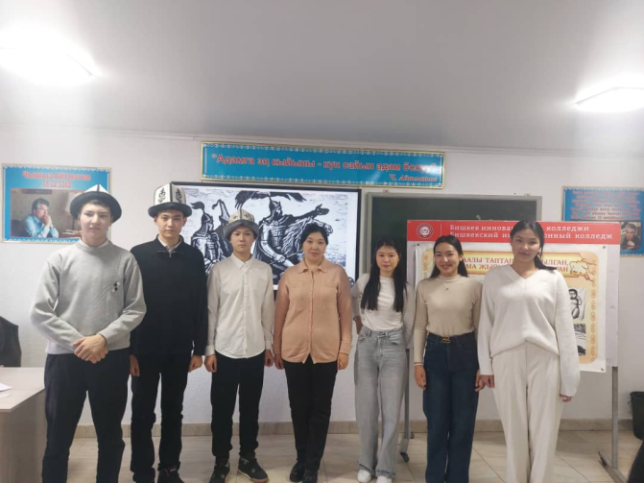

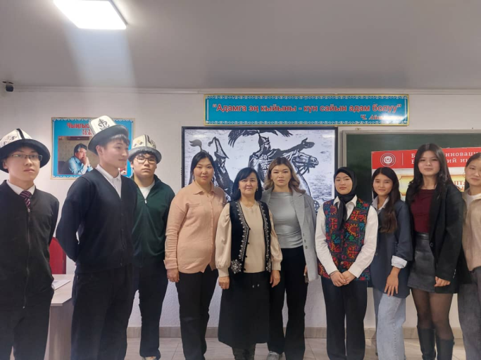

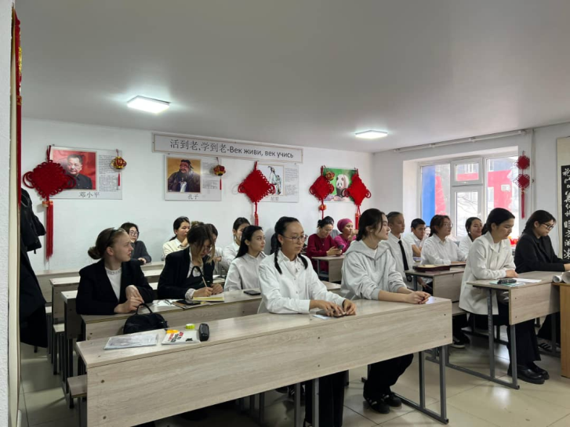

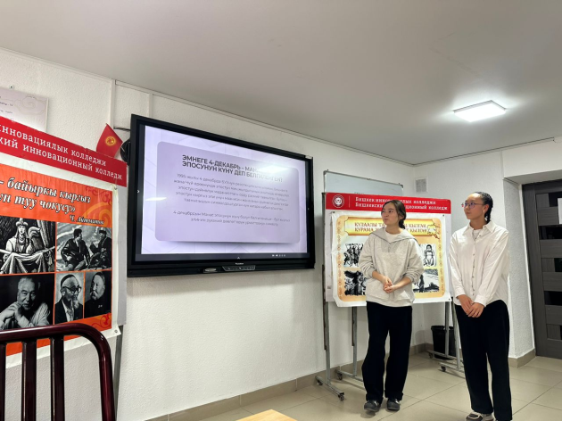

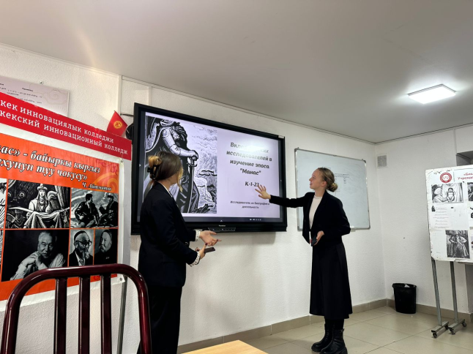

**Жалпы билим берүү секторунун башчысы: Тагаева Гүлзат Аликовна**